ИТОГОВЫЙ ПРОЕКТ
По дисциплине «Временные ряды»
Отчет по теме:
«Телеграм-бот для анализа и прогнозирования акций на основе временных рядов».

Выполнил:
студент группы М24-525
Тураносов К. В.

Цель проекта
Проект направлен на разработку телеграм-бота, который позволяет пользователю получать прогноз цен акций и рекомендации по торговым стратегиям. Пользователь вводит название компании и сумму для условной инвестиции, бот автоматически загружает исторические данные о стоимости акций, обучает несколько моделей временных рядов, выбирает наилучшую по метрикам качества и строит прогноз на ближайшие 30 дней.
В финале пользователь получает:
- график прогноза;
- оценку изменения цены акций относительно текущего дня;
- сводку с рекомендациями по дням покупки и продажи;
- расчёт потенциальной прибыли.
Дополнительно бот ведёт журнал логов, где фиксируются все ключевые параметры каждого запроса.

Этапы выполнения
Этап 1. Взаимодействие с пользователем
Пользователь указывает в Telegram тикер компании (например, AAPL, MSFT) и сумму денег для условной инвестиции. Бот с помощью библиотеки yfinance или аналогичного API загружает котировки акций за последние два года.

Этап 2. Обучение и выбор модели
Для прогнозирования реализуйте не менее трёх моделей разных классов:
- Классическую ML-модель (например, Random Forest, Ridge Regression с лаговыми признаками).
- Статистическую модель (например, ARIMA, ETS или Prophet).
- Нейросетевую модель (например, LSTM, GRU или RNN для временных рядов).

Модели обучаются на исторических данных, сравниваются по метрикам (RMSE, MAPE и другим) на тестовом множестве. Лучшая модель выбирается автоматически и используется для прогноза.

Этап 3. Прогнозирование и визуализация
С помощью выбранной модели бот строит прогноз цен акций на 30 дней вперёд. Пользователю отправляется график с историей и предсказанными значениями. Дополнительно бот сообщает, насколько акции вырастут или упадут относительно текущего дня.

Этап 4. Инвестиционные рекомендации
Бот анализирует предсказанный ряд:
• выделяет дни с локальными максимумами (рекомендация — продавать);
• определяет локальные минимумы (рекомендация — покупать).
Исходя из введённой суммы, бот рассчитывает, какой условный доход можно было бы получить при следовании этим рекомендациям. В конце отправляется сводка: стратегия торговли и ориентировочная прибыль.

Этап 5. Логирование
Каждый запрос пользователя фиксируется в отдельной строке текстового файла (например, logs.txt). Для каждой сессии сохраняются:
- ID пользователя;
- дата и время запроса;
- тикер компании;
- сумма, указанная пользователем;
- модель, выбранная как наилучшая;
- значение метрики (например, RMSE или MAPE);
- рассчитанная ориентировочная прибыль.

Структура проекта

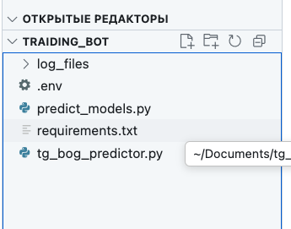
Рисунок 1 - Структура проекта

- tg_bot_predictor.py
Осуществляет взаимодействие с пользователем согласно этапу 1.
Пользователь может попробовать найти тикер компании по названию,
либо ввести тикер и сумму. Пользователь получит отчет о компании, лучшую модель с метриками, графики и финансовые рекомендации для введенной суммы. Если сумма не введена пользователь получает все за исключением рекомендаций.
Осуществляет логирование согласно этапу 5 в папке log_files, в файле user_logs.csv
- predict_models.py
Содержит 3 класса с выполненными моделями согласно этапу 2:
- Классическую ML-модель: Random Forest;
- Статистическую модель: SARIMA;
- Нейросетевую модель: LSTM.
А также класс TimeSeriesPipeline конвейер осуществляющий:
- запуск обучение всех 3 моделей на исторических данных;
- сравнение метрик: MAE, RMSE, MAPE;
- автоматический выбор наилучшей модели;
- переобучение лучшей модели на полных исторических данных и создание прогноза на 30 дней согласно этапу 3;
- Содержит функцию для расчёта инвестиционной рекомендации согласно этапу 4.

- requirements.txt - cодержит необходимые зависимости для запука бота.
- .env - cодержит уникальный ключ-идентификатор, токен необходимый для работы бота в telegram
- log_files создается ботом и содержит файл логов user_logs.csv, ниже представлена структура файла логов:

"user_id" – id пользователя
"datetime" – дата и время запроса
"query_text" – полный текст запроса
"ticker" - тикер
"company_current_price" – текущая цена компании
"money" – деньги, которые пользователь собирается вложить
"best_model" – лучшая выбранная модель
"MAE" – метрика MAE для лучшей модели
"RMSE – метрика RMSE для лучшей модели
"MAPE" – метрика MAPE для лучшей модели
"passive_profit_estimate" – Оценка заработка при пассивной стратегии инвестора.
"aggressive_profit_estimate"– Оценка заработка при агрессивной стратегии инвестора.

Запуск и пример использования бота.

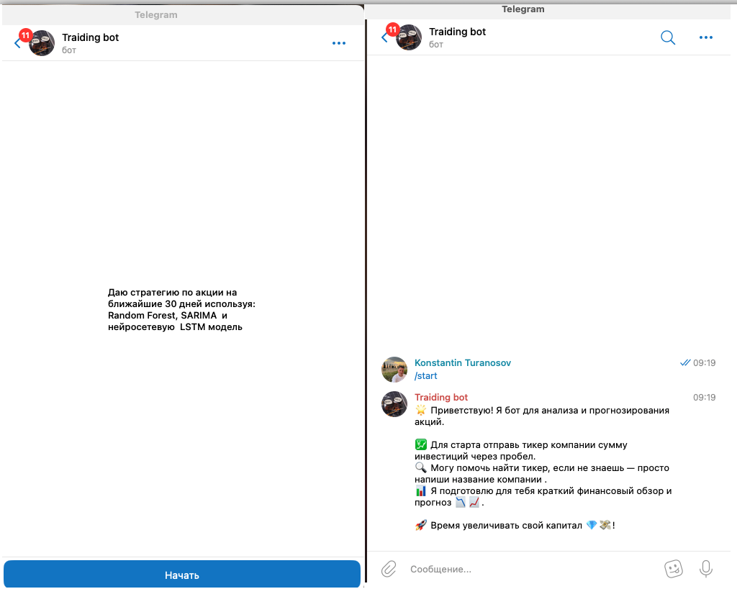
Рисунок 2- Стартовая страница бота

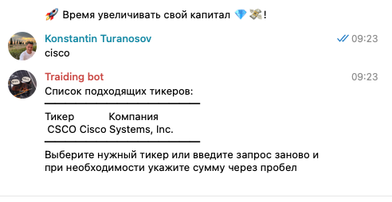
Рисунок 3- Ввод пользователем названия для поиска тикеров.
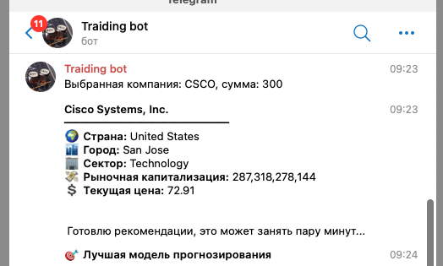
Рисунок4- Ввод пользователем выбранного тикера и суммы 1 часть

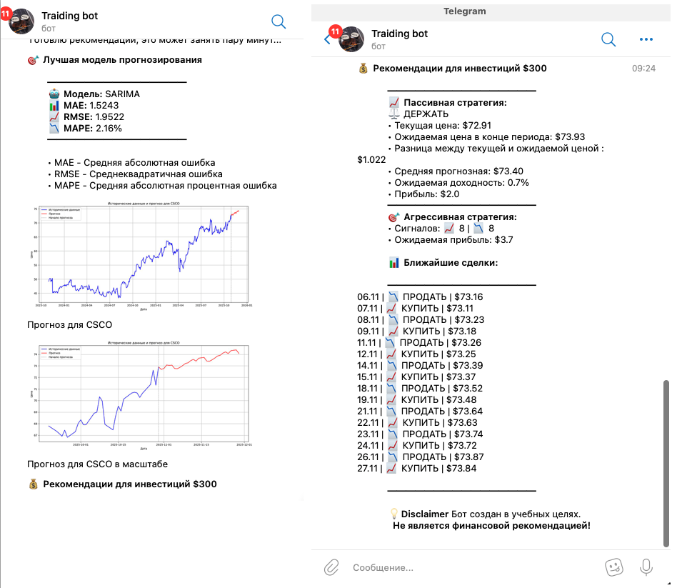
Рисунок5- Вывод результата
Результат содержит графики прогноза на месяц в масштабе 2 лет и 2 месяцев.

Рисунок6- файл логов после двух вводов пользователя.
Из логов видим что пользователь искал подходящую компанию, нашел тикер и сделал прогноз.

Если пользователь забыл ввести сумму ему предоставляется прогноз без рекомендаций.Если пользователь ввел сумму на этапе поиска тикера, то она сохраняется для текущей итерации, пока не будет получен прогноз.
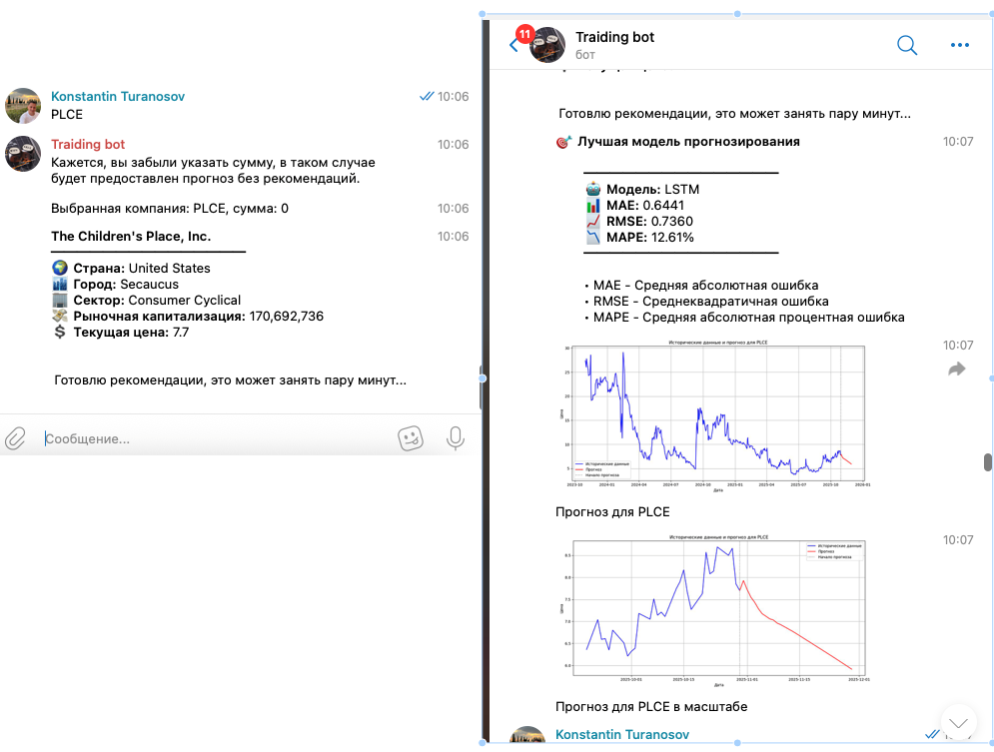
Рисунок 7- ввод тикера без суммы.
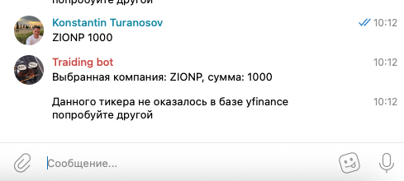
Рисунок 8- ввод тикера недоступного в yfinance.

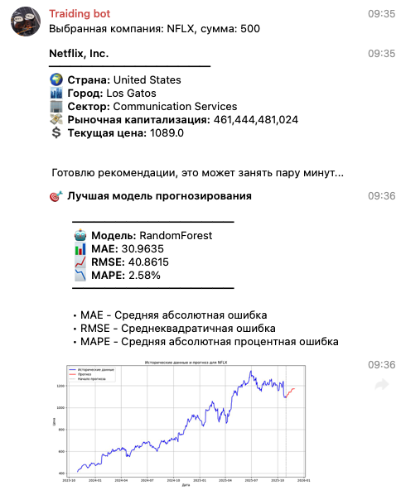
Рисунок 9- прогноз для компании Netflix
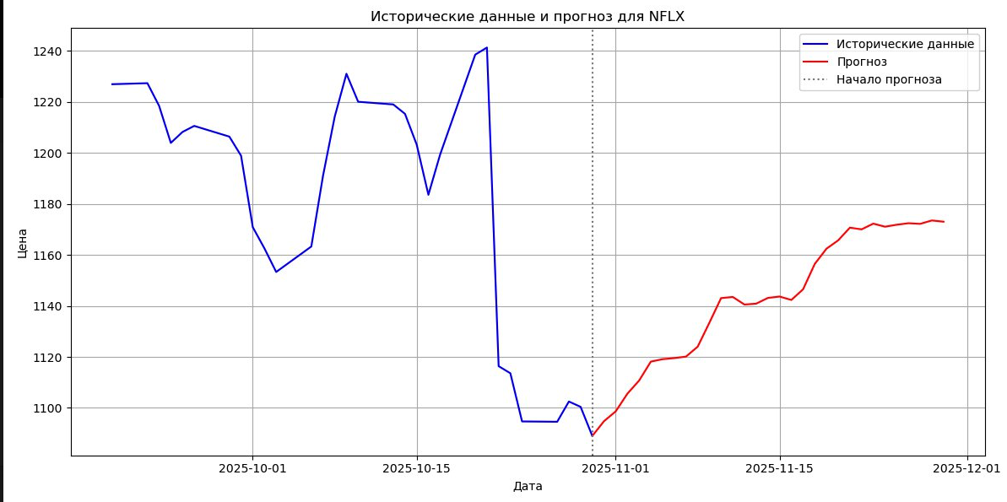
Рисунок 10- приближенный график для компании Netflix
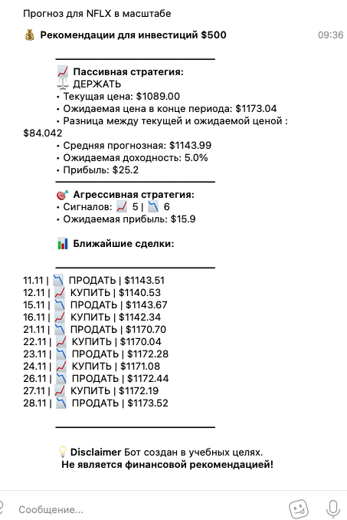
Рисунок 11- рекомендации для компании Netflix

Выводы по работе
В ходе выполнения проекта был разработан телеграм-бот для прогнозирования цен акций и формирования инвестиционных рекомендаций на основе анализа временных рядов.
Бот реализует полный цикл работы с данными:
- получение исторических котировок через API (yfinance);
- обучение трёх моделей разных типов (Random Forest, SARIMA и LSTM);
- автоматический выбор наилучшей модели по метрикам качества (MAE, RMSE, MAPE);
- построение прогноза на 30 дней вперёд;
- формирование рекомендаций по покупке и продаже акций;
- расчёт потенциальной прибыли;
- файлы логов позволяют отследить всю историю запросов пользователей, даже если запрос не корректный.

Эффективность моделей и анализ результатов
Анализ журнала логов показал, что наиболее часто и успешно применяемой моделью стала Random Forest, обеспечивающая оптимальный баланс между точностью и устойчивостью прогноза. Это объясняется тем, что метод деревьев решений хорошо улавливает общие закономерности и тренды временного ряда, но при этом не переобучается на шум, как это часто происходит с нейронными сетями. Благодаря использованию лаговых признаков, модель эффективно моделирует краткосрочные зависимости и даёт устойчивые прогнозы даже при ограниченном объёме данных.
Модель SARIMA продемонстрировала хорошие результаты для стабильных, предсказуемых активов (например, CSCO, META). Её преимущество заключается в способности учитывать сезонность и авторегрессионные зависимости, что позволяет эффективно описывать поведение устойчивых временных рядов.
Модель LSTM часто не выбиралась, потому что выдает высокие процентные ошибки (MAPE). Это объясняется тем, что нейросеть формирует сглаженные предсказания и может хорошо приближать общее направление движения цены, однако при работе с рядами, где значения невелики (например, акции с ценой 1–5 $), даже небольшое отклонение приводит к большой относительной ошибке. Стандартизация данных, дала ухудшение метрик для всех моделей, поэтому была исключена из конвейера.
Итог
Проект продемонстрировал успешную интеграцию технологий машинного обучения, анализа временных рядов и интерфейса Telegram, что делает решение практически применимым и технологически завершённым.

